MAT05 開口契約(個案)請購單

- 進入行政表單E化系統
  - 進入﹝臺北榮民總醫院員工入口網﹞
  - 點選﹝EFLOW行政表單E化系統﹞或連結https://eflow.vghtpe.gov.tw/forms/ISO/ISO01W01/Query?formCode=MAT05&accessionKey=&returnUrl=ISO03
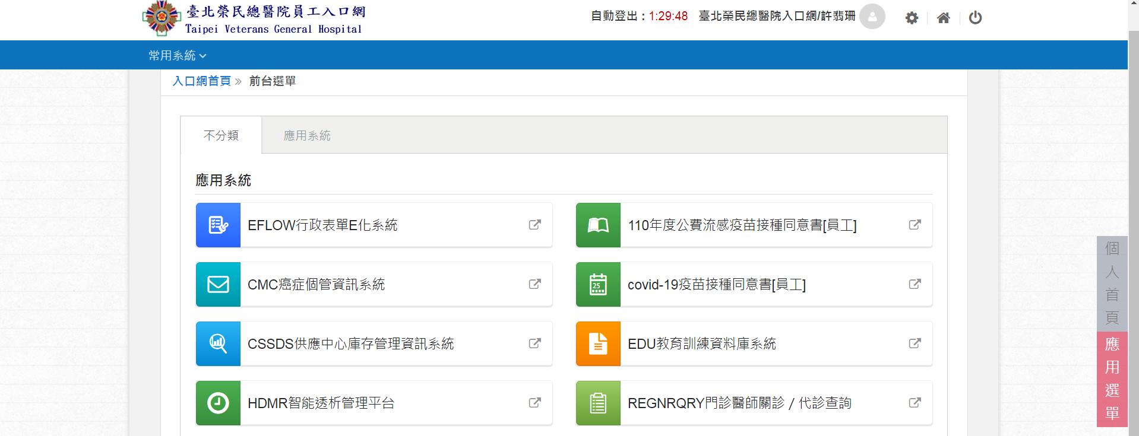

2
1

- 表單申請
- 選取欲建立之表單
- 點選﹝輸入﹞
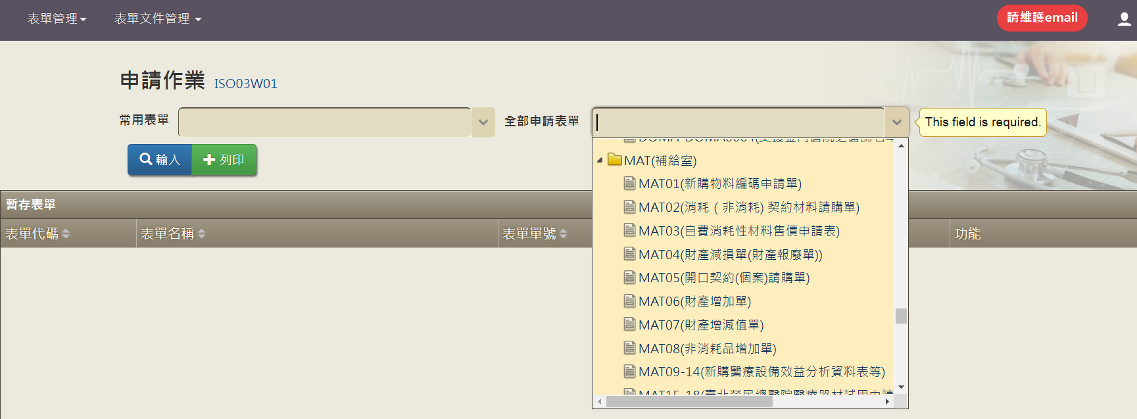
1
2

- 填寫頁面說明

  - 點選”+”
  - 填寫子表單:已編物料碼品項，可先輸入物料號，滑鼠點觸空白處，會帶入基本資料，型號及產地，請截取帶入資料貼上指定欄位
  - 確認

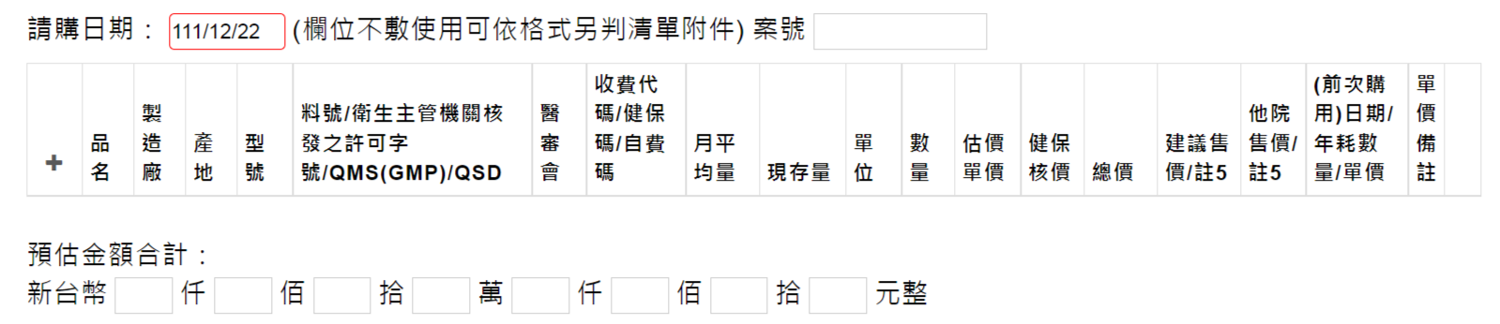
1
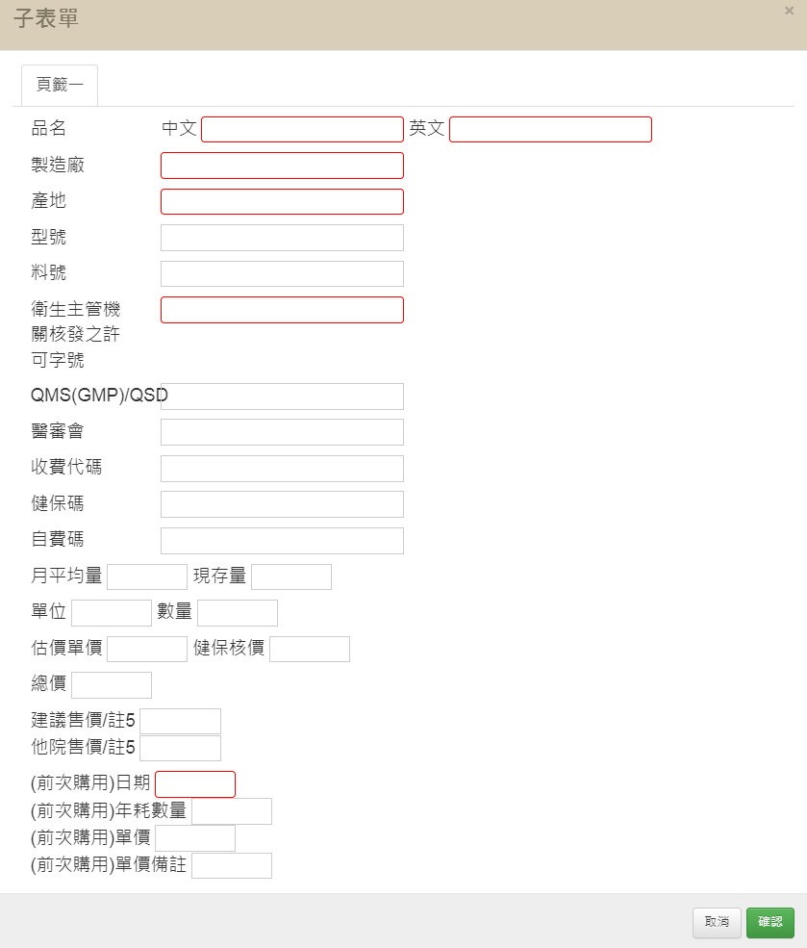
2
3

4.依序填寫資料，若子表單帶出的非最新通過之醫審會，請在此欄註明最新通過之項次

4

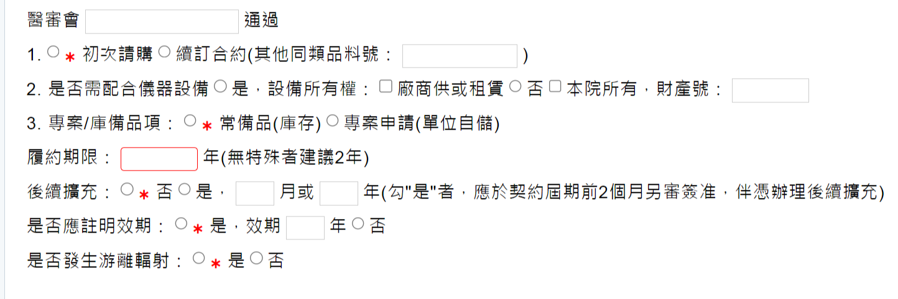
5.請購單位:當填寫人非請購人時，需填寫「填寫人」和「請購人」資料
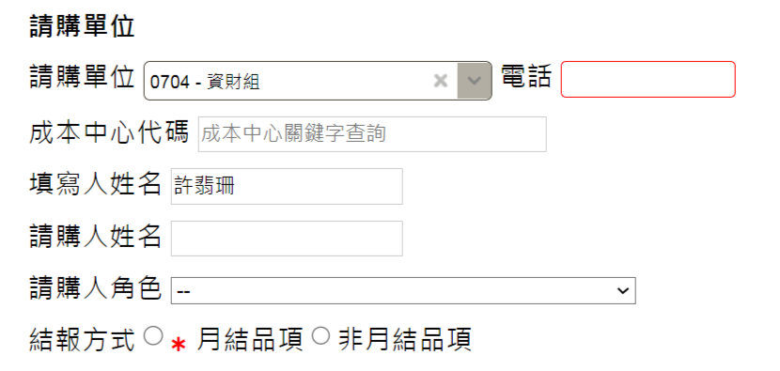

5

6.請依據欄位上傳附件資料後，送請簽核
6
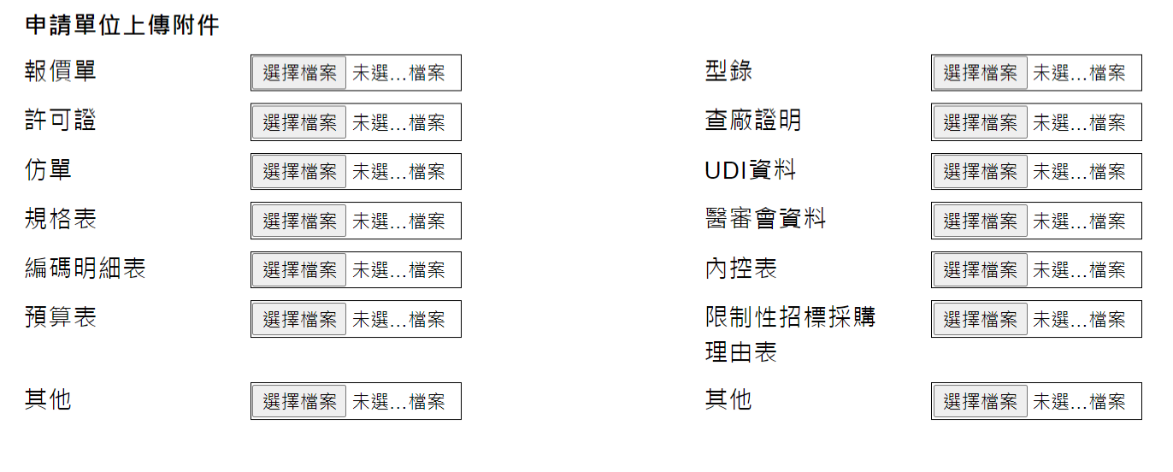
7、送出簽核
請先確認以上內容是否正確完整，確認無誤後送出簽核(點選送出簽核)。
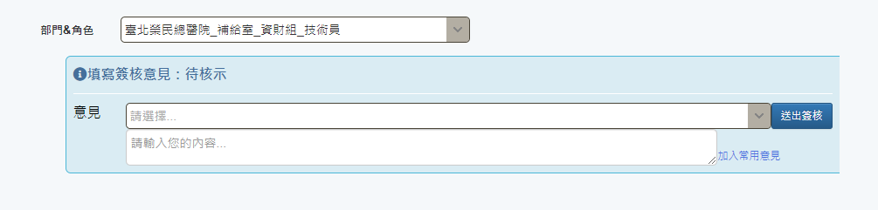
7

